Validação.
- 014005 - Tela Parâmetro FILIAL_PADRAO com uma filial configurada no valor atual e por Usuário.
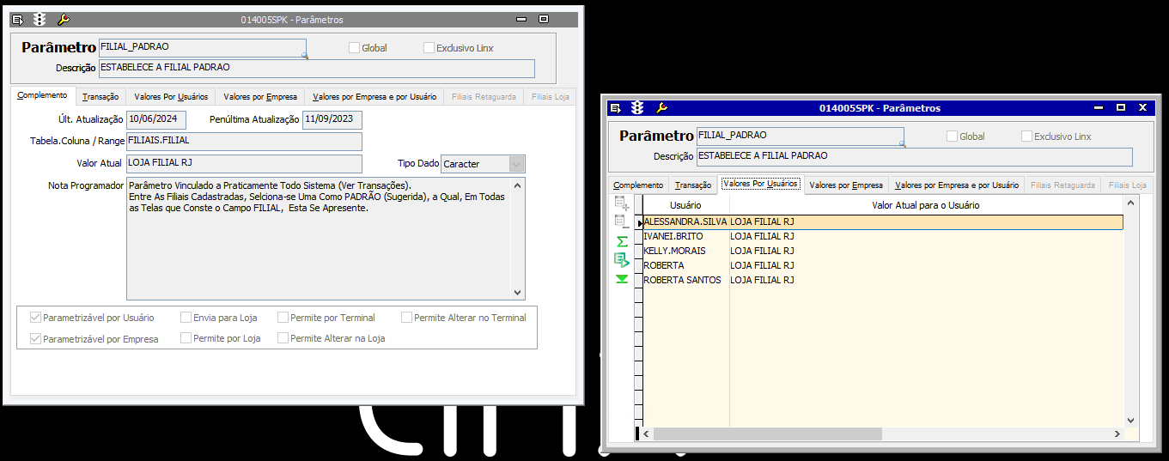

- Na tela 001013-FILIAL foi localizada a filial do parâmetro e inativado a mesma.
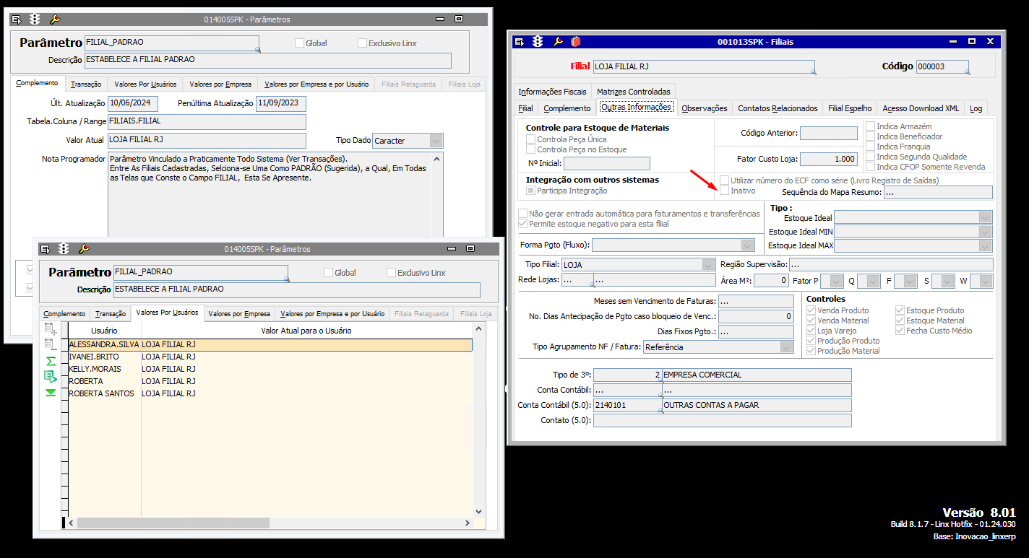

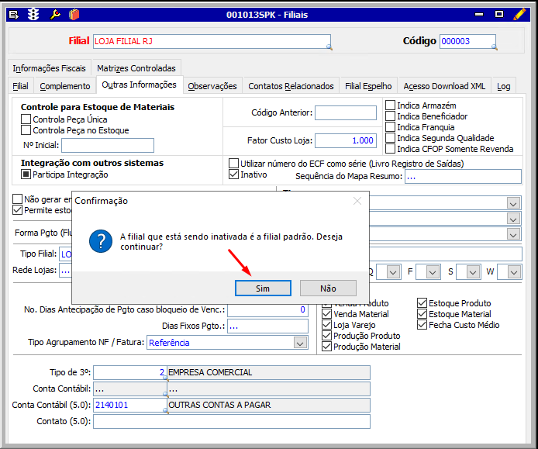
- Clicando em SIM para inativar é aberto uma tela para escolher a nova filial padrão.
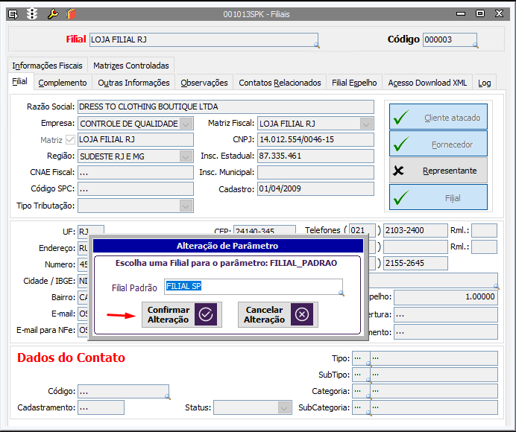

- Após a confirmação aparece uma mensagem informando “O valor atual do parâmetro FILIAL_PADRAO foi alterado e essa Filial Inativada!”
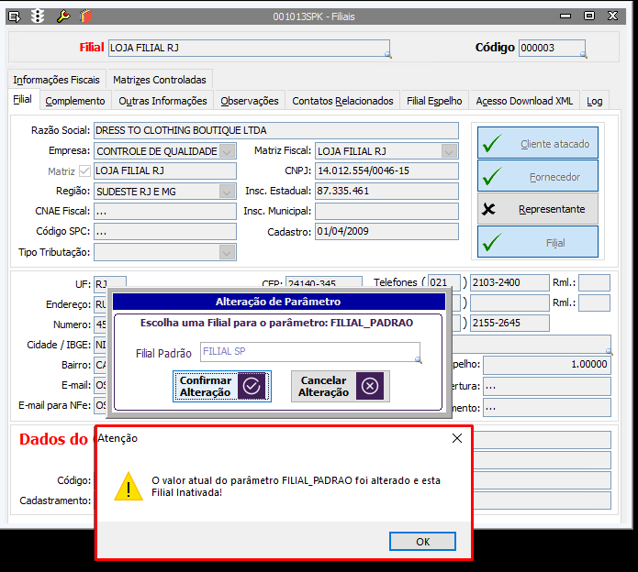
- Alteração do parâmetro
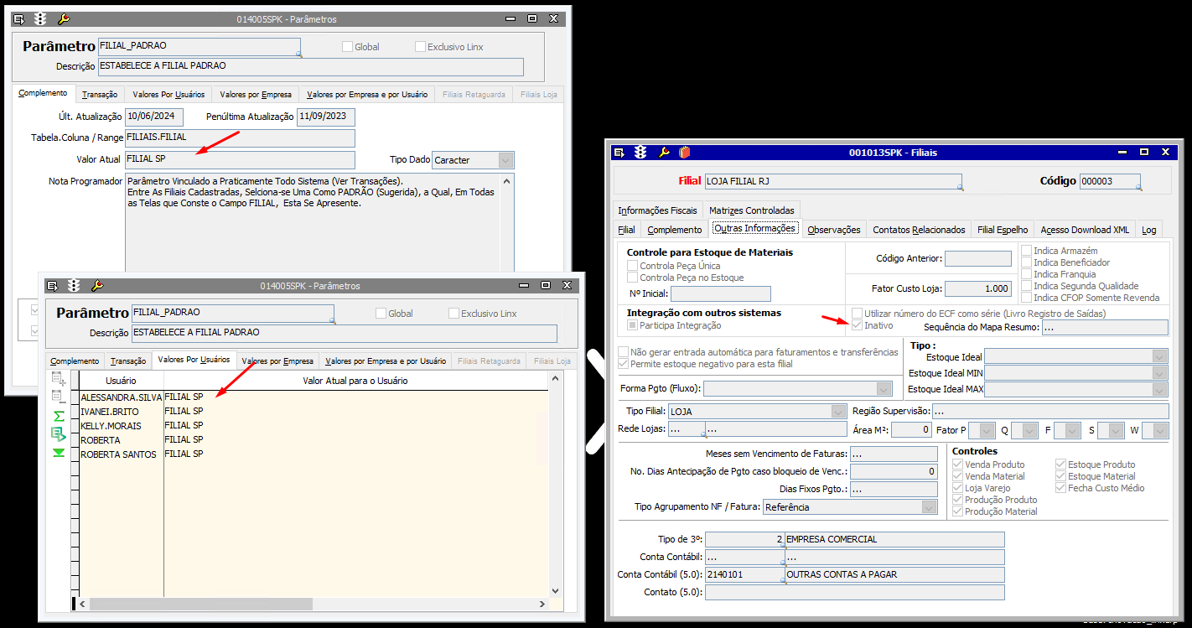

- Processo de como é feito a solicitação para inativar uma filial e não é informado a nova filial padrão
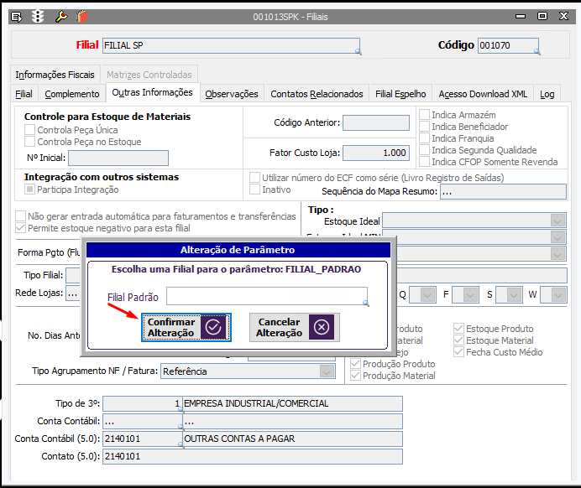

- É apresentado uma mensagem informando que o campo esta em branco e se deseja continuar.
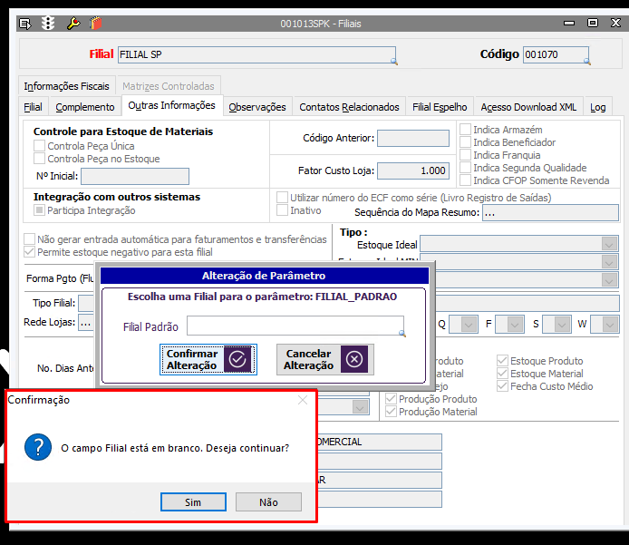

- Após clicar em SIM é apresentado a mensagem “ O valor atual do parâmetro FILIAL_PADRAO foi limpo e esta Filial Inativada. É necessário informar uma nova filial padrão na Tela 014005.”
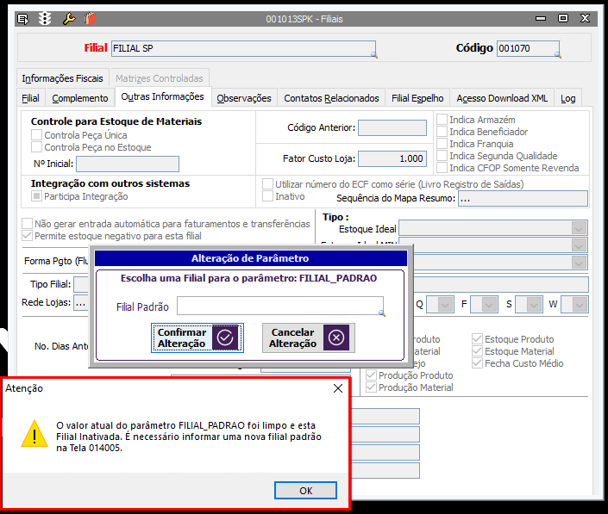
- Alteração do parâmetro
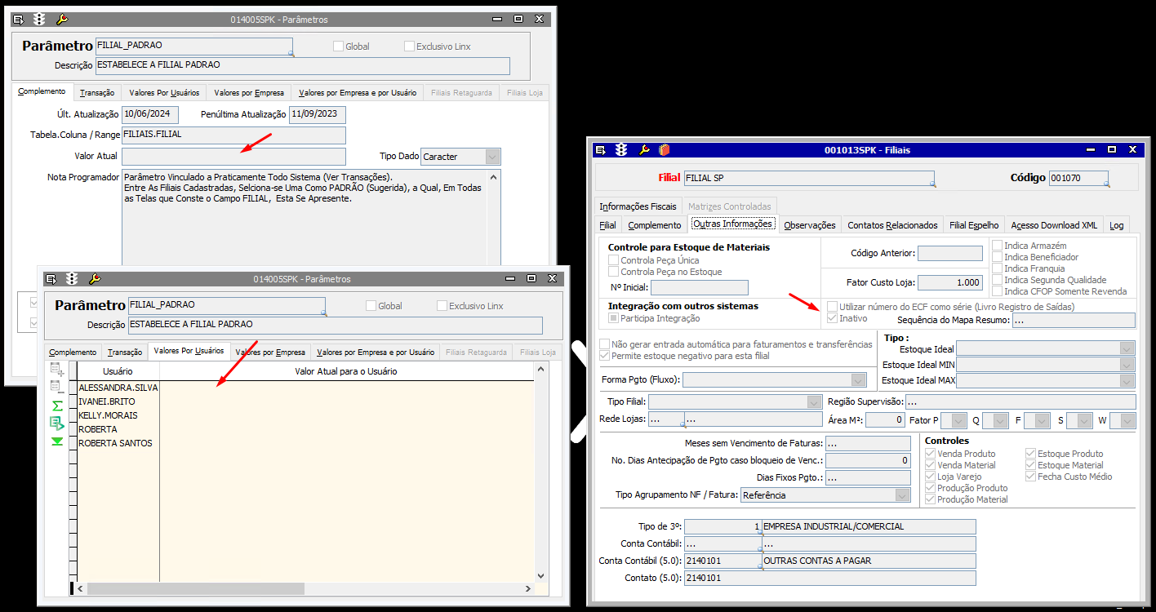

- Quando é solicitado a inativação da filial e é clicado em NÃO o sistema apresenta a seguinte mensagem:
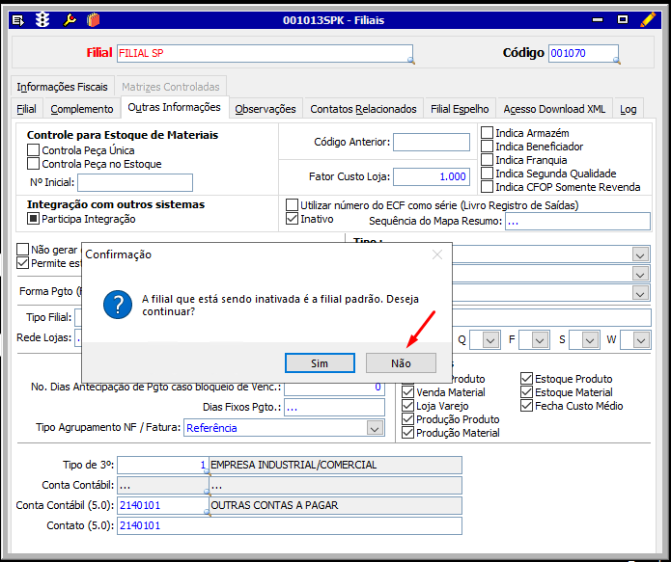

- Inativação Cancelada!
